Rechschreib-
urkunde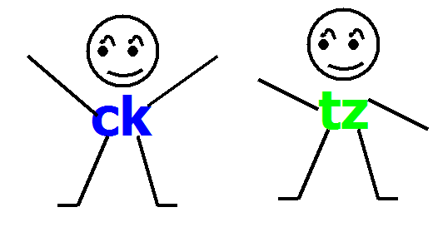
Quelle: Eric Streit, Public Domain

ck- und tz-Profi

-------------------------------------

BEWIES BEIM BEARBEITEN DER AUFGABEN
VON ck-chen UND tz-chen FLEIß UND
AUSDAUER.

____________, den ___________

